

CURSO 2023/2025

IES VIRGEN DEL ESPINO



CONVOCATORIA JUNIO

DEPARTAMENTO DE INFORMÁTICA

PROYECTO:

**FIRESTAGE**

AUTOR: Santiago Castañeda Álvarez

TUTOR: Santiago Viñas

CICLO FORMATIVO:

DESARROLLO DE APLICACIONES WEB

ÍNDICE

1 RESUMEN DEL PROYECTO 3

1.1 OBJETIVO GENERAL 3

1.2 ÁMBITO /ENTORNO DE PRYECTO/ FINALIDAD 4

1.3 RELACIÓN CON OTROS SISTEMAS 4

1.4 DESTINATARIOS 4

1.5 ENUMERACIÓN DE TECNOLOGÍAS UTILIZADAS 4

2 DOCUMENTACIÓN TÉCNICA DEL DESARROLLO 5

2.1 DIAGRAMA DE CASOS DE USO 5

2.2 DESCRIPCIÓN DE ALGÚN CASO DE USO MÁS IMPORTANTE (OPCIONAL) 5

2.3 DESCRIPCIÓN DE LOS ROLES DE LOS USUARIOS 5

2.4 REQUISITOS NO FUNCIONALES ASOCIADOS AL PROYECTO (OPCIONAL) 5

2.5 VISUALIZACIÓN DE LA ESTRCUTURA DEL CÓDIGO DE LA APLICACIÓN 5

2.6 DESCRIPCIÓN DE LA DINÁMICA DE LA APLICACIÓN 5

3 DISEÑO DE DATOS 5

3.1 DIAGRAMA ENTIDAD/RELACIÓN 5

3.2 MODELO RELACIONAL 5

4 DISEÑO DE INTERFAZ DE USUARIO 5

4.1 WIREFRAMES / MOCKUPS 5

4.2 GUÍA DE ESTILOS 5

5 PRUEBAS REALIZADAS Y RESULTADOS DE LAS PRUEBAS 6

6 CONTROL DE VERSIONES 6

7 DESPLIEGUE / PUESTA EN EXPLOTACIÓN 6

7.1 TECNOLOGÍAS ESPECIFICAMENTE UTILIZADAS PARA EL DESPLIEGUE DE LA APLICACIÓN 6

7.2 PASOS DE INSTALACIÓN 6

7.3 CI/CD 6

8 MANUAL DE USUARIO 6

9 PRESUPUESTO. (GASTOS, INGRESOS Y BENEFICIO) 6

10 APRENDIZAJES OBTENIDOS / CONCLUSIONES / CONSIDERACIONES DE MEJORA 6

11 WEBGRAFÍA / AUTORÍA 7

**ÍNDICE DE FIGURAS**

Figura 1.1 Ilustración 3

Figura 1.2 VIP 3

Figura 1.3 Entradas anticipadas 4

Figura 1.4 Party 4

Figura 1.5 fiesta 1 4

Figura 1.6 Fiesta 2 4

Figura 1.7 Fiesta 3 5

Figura 1.8 dj 5

Figura 1.9 fiestaa 5

Figura 1.10 fiestaaaa 5

Figura 1.11 fiestaaaaa 6

Figura 1.12 fiestuki 6

Figura 1.13 cocteleria 6

Figura 1.14 evento 1 6

Figura 1.15 evento 2 7

Figura 1.16 evento 3 7

Figura 1.17 Ruleta de la suerte 7

# RESUMEN DEL PROYECTO

## OBJETIVO GENERAL

## ÁMBITO /ENTORNO DE PRYECTO/ FINALIDAD

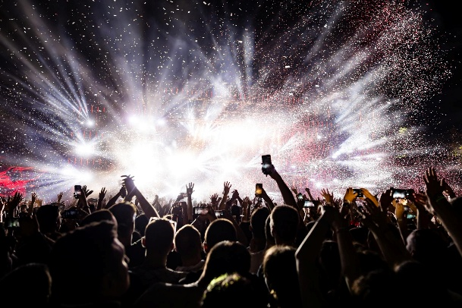

Figura 1.1 Ilustración



Figura 1.2 VIP



Figura 1.3 Entradas anticipadas



Figura 1.4 Party



Figura 1.5 fiesta 1

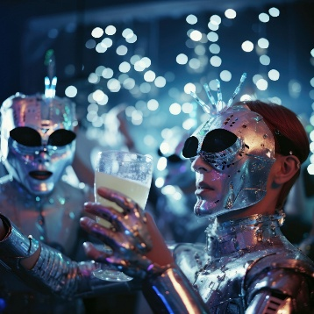

Figura 1.6 Fiesta 2



Figura 1.7 Fiesta 3

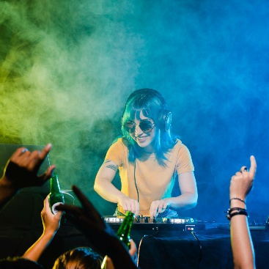

Figura 1.8 dj



Figura 1.9 fiestaa

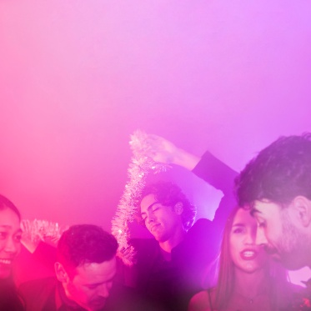

Figura 1.10 fiestaaaa

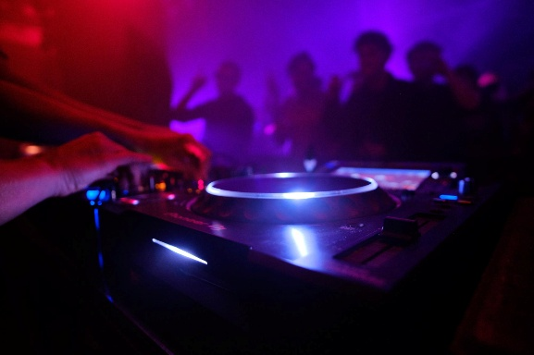

Figura 1.11 fiestaaaaa

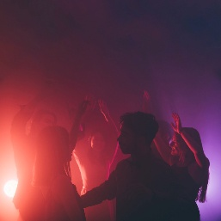

Figura 1.12 fiestuki

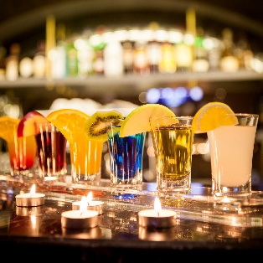

Figura 1.13 cocteleria

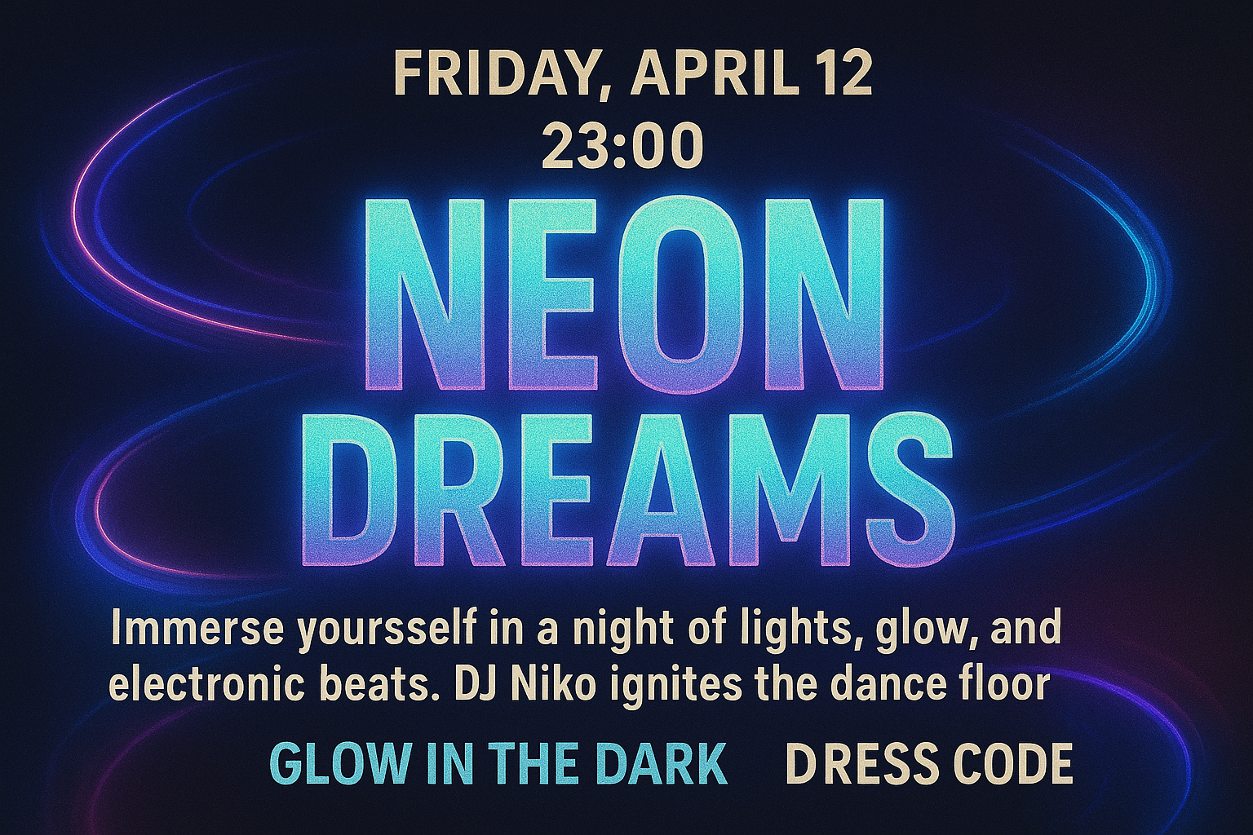

Figura 1.14 evento 1

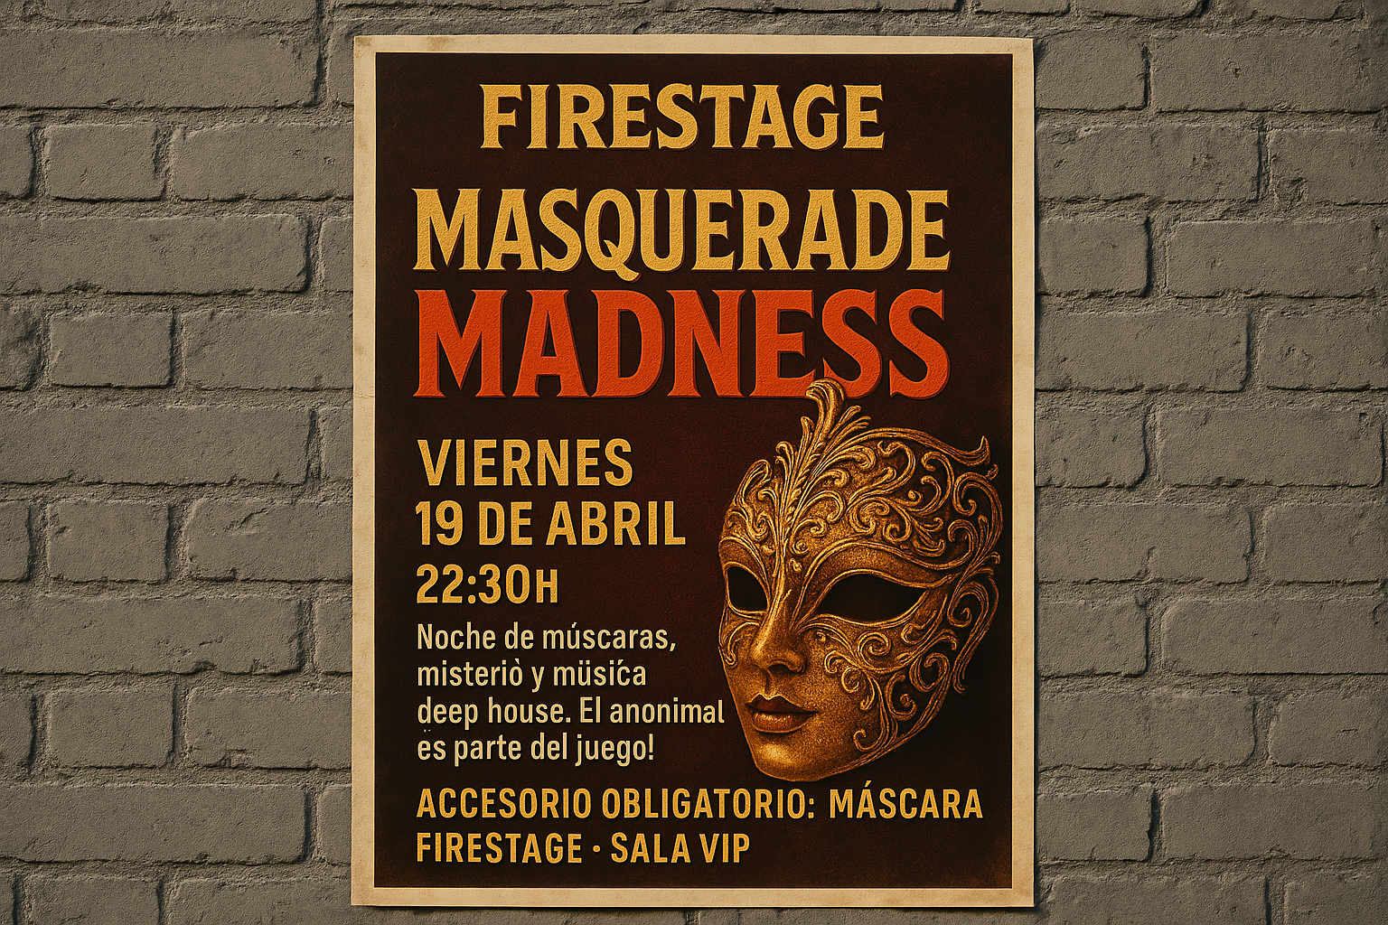

Figura 1.15 evento 2



Figura 1.16 evento 3

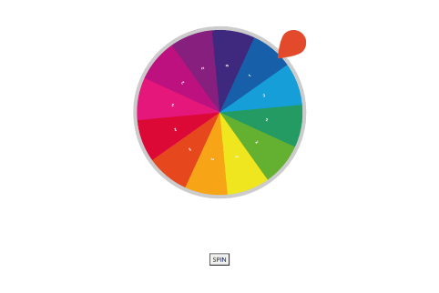

Figura 1.17 Ruleta de la suerte

## RELACIÓN CON OTROS SISTEMAS

## DESTINATARIOS

## ENUMERACIÓN DE TECNOLOGÍAS UTILIZADAS

# DOCUMENTACIÓN TÉCNICA DEL DESARROLLO

## DIAGRAMA DE CASOS DE USO

## DESCRIPCIÓN DE ALGÚN CASO DE USO MÁS IMPORTANTE (OPCIONAL)

## DESCRIPCIÓN DE LOS ROLES DE LOS USUARIOS

## REQUISITOS NO FUNCIONALES ASOCIADOS AL PROYECTO (OPCIONAL)

## VISUALIZACIÓN DE LA ESTRCUTURA DEL CÓDIGO DE LA APLICACIÓN

## DESCRIPCIÓN DE LA DINÁMICA DE LA APLICACIÓN

# DISEÑO DE DATOS

## DIAGRAMA ENTIDAD/RELACIÓN

## MODELO RELACIONAL

# DISEÑO DE INTERFAZ DE USUARIO

## WIREFRAMES / MOCKUPS

## GUÍA DE ESTILOS

# PRUEBAS REALIZADAS Y RESULTADOS DE LAS PRUEBAS

# CONTROL DE VERSIONES

# DESPLIEGUE / PUESTA EN EXPLOTACIÓN

## TECNOLOGÍAS ESPECIFICAMENTE UTILIZADAS PARA EL DESPLIEGUE DE LA APLICACIÓN

## PASOS DE INSTALACIÓN

## CI/CD

# MANUAL DE USUARIO

# PRESUPUESTO. (GASTOS, INGRESOS Y BENEFICIO)

# APRENDIZAJES OBTENIDOS / CONCLUSIONES / CONSIDERACIONES DE MEJORA

# WEBGRAFÍA / AUTORÍA